«Патриотизм — чувство самое стыдливое и деликатное... Побереги святые слова, не кричи о любви к Родине на всех перекрёстках. Лучше — молча трудись во имя её блага и могущества».
Сухомлинский В. А.
Любовь к Родине начинается с бережного отношения к природе, с заботы о братьях наших меньших, нежного и трепетного отношения к своей семье, друзьям, с доброго и неравнодушного отношения к своей родной школе.
Уверены, что наши школьники, творчески работающие на благо своего «второго дома», вырастут настоящими патриотами своей Родины, малой родины!
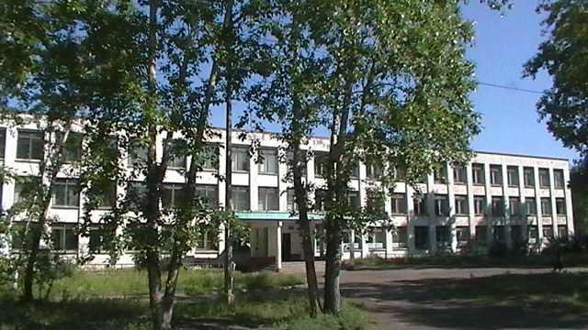

ФОТОГРАФИИ
НАШИХ ТРУДОВЫХ ПОДВИГОВ

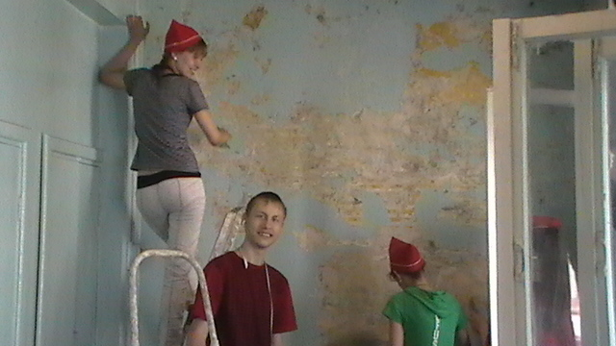 | 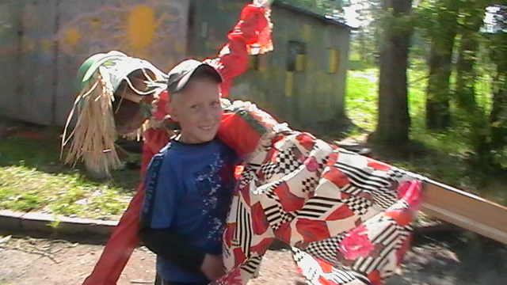
Трудовой отряд ремонтирует кабинет | Дима несёт устанавливать пугало
 | Смотри далее…
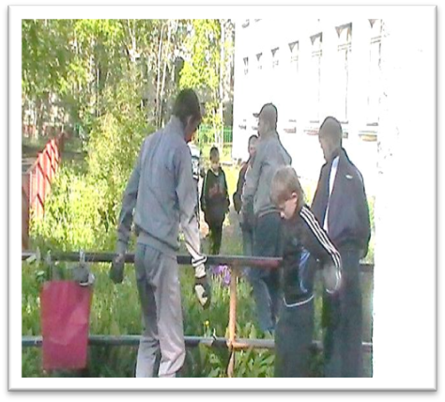 | 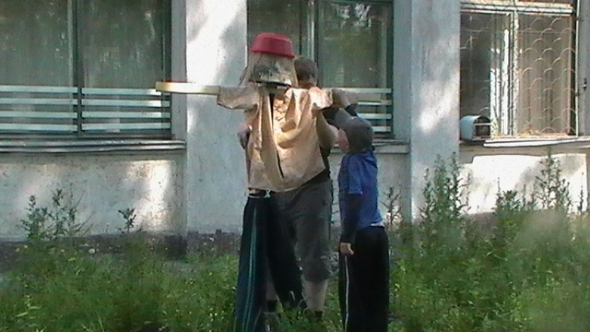
Работа на пришкольном участке | Установили пугало на место…
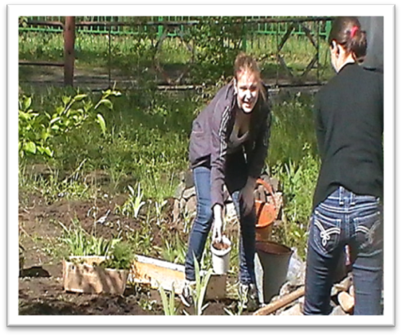 | 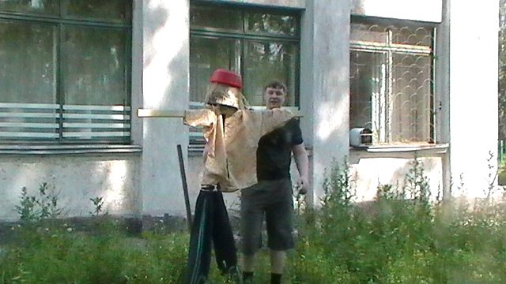
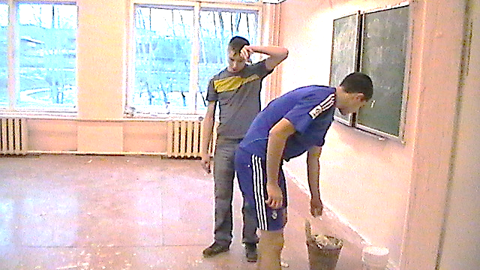 | 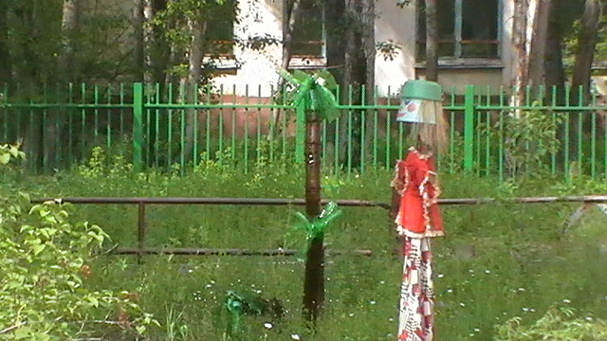
Ремонт кабинета | Подружка пугала

Смотри далее…

Ещё новые «жители» школьного двора
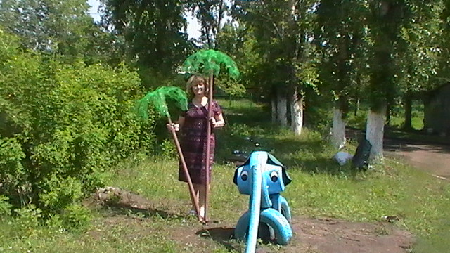 | 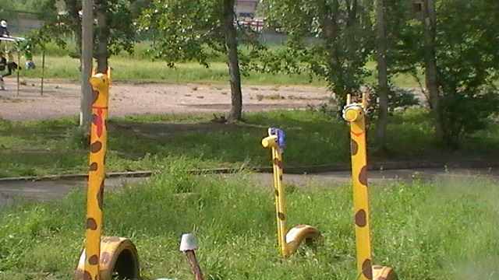
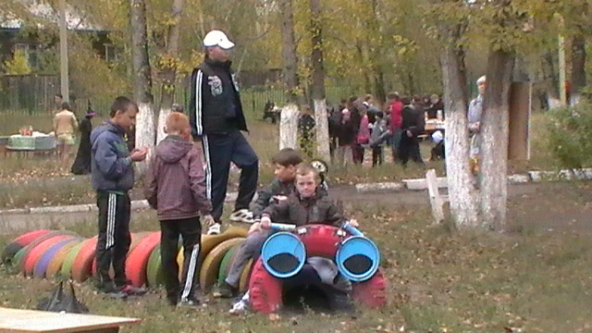 | 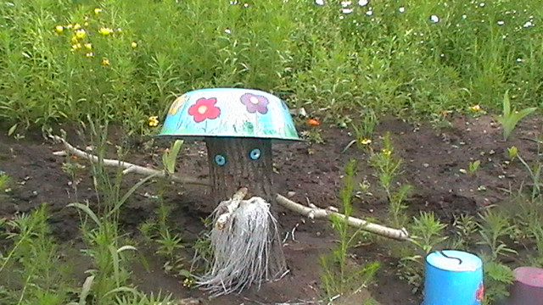
«Аллея выпускников» (4-ые, 9-ые, 11-ый классы)

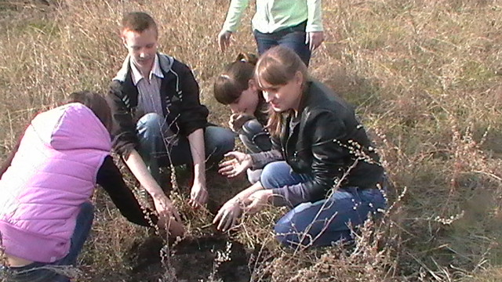 | 